**Ubuntu下安装JDK图文详解**

很详细的在[Ubuntu](http://www.linuxidc.com/topicnews.aspx?tid=2)中安装JDK图文详解教程，我们选择的是jdk1.6.0_30版本。安装文件名为jdk-6u30-linux-i586.bin.

1、复制jdk到安装目录

（1）假设jdk安装文件在桌面，我们指定的安装目录是：/usr/local/java 。可是系统安装后在/usr/local下并没有java目录，这需要我们去创建一个java文件夹，如图（1）

Ubuntu下安装JDK图文详解

（2）切换到桌面下，执行复制，如图（2）

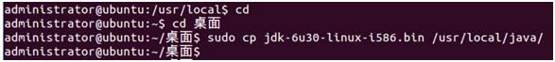

2、安装jdk

（1）切换到root用户下，如图（3）

Ubuntu下安装JDK图文详解

（注：如果因忘记密码而认证失败，可以先修改root用户的密码，再执行第（1）步，修改root用户密码如图（4））

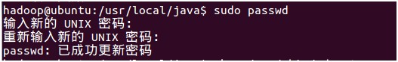

（2）运行jdk-6u30-linux-i586.bin，如图（5）

Ubuntu下安装JDK图文详解

（注：可能此时仍然没有执行权限，那是因为在linux中，文件的默认权限是644，即使是属主用户也没有执行权限，这时我们需要更改其权限，如果你想知道某个文件的权限，可以进入该文件所在的文件夹，执行命令ls –la 查看。这里将jdk-6u30-linux-i586.bin文件的权限改为777，即文件的属主用户，属组用户和其他用户对该文件拥有所有权限，当然不推荐对系统中的文件这样设置权限，因为这样就破坏了linux的安全性。）

更改jdk-6u30-linux-i586.bin权限，如图（6）

Ubuntu下安装JDK图文详解

更改权限后再执行第（2）步，当看到下图情况时，说明你安装成功了。

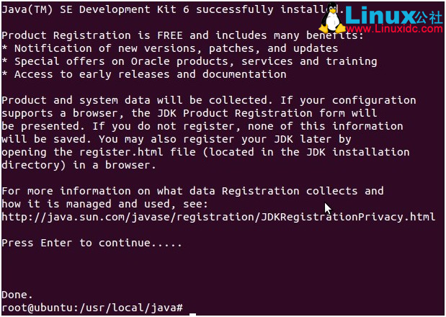

（3）这时在/usr/local/java目录下就多了一个jdk1.6.0_30文件夹.，可以查看一下，如图（8）

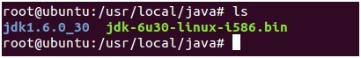

3、配置环境变量

（1）打开/etc/profile文件，如图（9）

Ubuntu下安装JDK图文详解

（2）添加变量如下：

1. # /etc/profile: system-wide .profile file for the Bourne shell (sh(1))
2. # and Bourne compatible shells (bash(1), ksh(1), ash(1), ...).
3. #set java environment
5. export JAVA_HOME=/usr/local/java/jdk1.6.0_30
7. export JRE_HOME=/usr/local/java/jdk1.6.0_30/jre
9. export CLASSPATH=.:$JAVA_HOME/lib:$JRE_HOME/lib:$CLASSPATH
11. export PATH=$JAVA_HOME/bin:$JRE_HOME/bin:$JAVA_HOME:$PATH

 （注：为了以后集群工作的方便，这里建议每台机器的java环境最好一致。）

一般更改/etc/profile文件后，需要重启机器才能生效。这里介绍一种不用重启使其生效的方法，如图（10）

Ubuntu下安装JDK图文详解

（3）查看java环境变量是否配置成功，如图（11）

